 | Sciences et Technologies de l’Industrie et du Développement Durable |  | 
 | Thermique
 | Synthèse |  | 2I2D

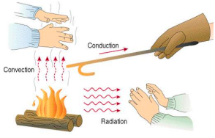
- Les modes de transfert thermiques :
- Conduction
- Convection
- Rayonnement

- Les formules à retenir :

 | Conduction | Convection | Rayement
Le flux thermique
Le flux surfacique
La résistance thermique
Le coefficient de transmission surfacique
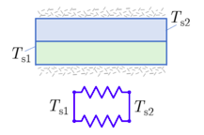

- La résistance thermique en série :

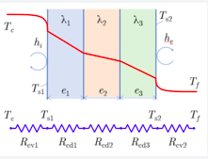
- La résistance Thermique en parallèle :

- La relation entre la conductivité et la résistance :

Conductivité | Resistance
Élevé
Faible

- Le DPE : Le diagnostic de performance énergétique

Les ingrédients du DPE :

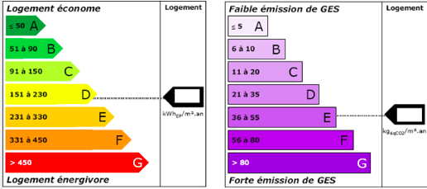
La déperdition thermique
- L’épaisseur des murs
- Le type de vitrage
- Le matériau de construction utiliser
Les équipements
- La ventilation
- Le chauffage
- L’eau chaude sanitaire

